Flexibel met een rankingsysteem:

een goede match met het huidige leefpatroon

Inhoud

Inleiding 1

Het Hulksbrug Rankingsysteem 2

Het clubkampioenschap “nieuwe stijl” 3

De automatisering 3

Evaluatie 5
De toekomst 6
De ranking, ook iets voor jouw/uw club? 6

Links 6

Inleiding
De meeste bridgeclubs in Nederland zullen dit herkennen: het competitieseizoen bestaat uit meerdere competitierondes van meestal 5 weken, waar in meerdere lijnen (bijv. A, B, C) van verschillende speelsterkte wordt gespeeld. Na afloop van elke ronde vindt promotie en degradatie plaats, op basis van de gemiddelde resultaten van de paren over de 5 competitieweken. Als iedereen er altijd was, dan was er geen probleem. Maar er zijn te veel goede redenen om (vrijwillig of onvrijwillig) een of meerdere weken niet te komen: externe viertallenwedstrijden, ziekte, vakantie, werkverplichtingen, oppassen op de kleinkinderen, mooi weer... Het komt dus geregeld voor dat spelers niet aanwezig zijn op de clubavond. Bij onze club, BC “De Hulksbrug” [1] in Abcoude met op dit moment 112 leden ligt de aanwezigheidspercentage gemiddeld bij ca. 80%. Dit geeft onmiddellijk een probleem met het opzetten van de competitie: Wat doe je als bijv. tijdens de voorjaarsvakantie op een avond de B-lijn opeens maar uit 8 paren bestaat? En welke gevolgen heeft afwezigheid voor een paar?

In het verleden hadden wij verschillende oplossingen geprobeerd om vervangende scores voor afwezige paren te berekenen: eigen gemiddelde met en zonder maximum, vaste (dalende) scores per keer afwezigheid, gedwongen degradatie, spelen “buiten mededinging”. Sommige regels vormden straffen voor afwezige paren, anderen voelden als beloning voor aanwezige paren. En dan zijn er nog de hardnekkige geruchten over paren die liever het plezier van een avondje bridge willen missen, als ze hiermee een gevreesde degradatie kunnen voorkomen. Wat we ook voorgesteld hadden, er bleven structureel situaties over waar de een of ander niet blij was met de manier van zijn indeling in een bepaalde lijn.

Ons streven gaat uit naar een eerlijke indeling in de lijnen, (alleen) gebaseerd op speelsterkte. Een conclusie van onze discussie was dat de lijnen maar één hoofddoel hebben, namelijk om iedereen tegen paren van min of meer dezelfde speelsterkte te laten spelen, want dat verhoogt het speelplezier. De andere conclusie was dat de problemen ontstaan door de onflexibele meting van de speelsterkte in competitierondes van vijf op elkaar volgende kalenderweken. Onze leden maken hun jaarplanning niet op basis van het competitieseizoen. Er is dus bijna niemand vijf weken op een rij aan- of afwezig. Een aanwezigheidsplicht voor de leden lijkt dus niet zinvol. Als er een verplichting is, dan ligt die bij de club om regelmatig voor speelgelegenheid te zorgen!

In zijn door de NBB in 2003 uitgegeven boekje Clubcompetities [2] schrijft Ruud Ruijg in het hoofdstuk Toekomst:
“De deelname aan competities loopt al meer dan 15 jaar terug. Moet het product clubavond veranderen? … Minder degradatie, de ranking is t.z.t. de leidraad om groepen te vormen. De uitslag, de stand is van geen belang. Elke week promotie en degradatie. Dat mixt lekker. Wij komen niet bij elkaar om te bridgen, maar wij bridgen om bij elkaar te komen.”

In 2003 was dit zeker toekomstmuziek. Er moest nog veel veranderen, zowel “tussen de oren” als ook bij de automatisering van de clubavonden. Op het laatste gebied is sinds 2003 veel gebeurd. Het NBB rekenprogramma (NBB-R) geeft elke club grote vrijheden om zijn clubcompetities flexibel in te richten. Belangrijk is ook de manier om meesterpunten per clubavond i.p.v. per competitie toe te kennen. En nu nog het “grijze gebied tussen de oren” aanpakken!

Het Hulksbrug Rankingsysteem
Een ranking meet de speelsterkte van een persoon of paar op basis van recent behaalde resultaten. De volgende ideeën zijn sterk beïnvloed door BC Jump’85 [3] in Lochem. In het volgende wordt het “Hulksbrug rankingsysteem” beschreven, dat sinds het seizoen 2013/14 met groot succes is ingevoerd.

Met de ranking staat elke speelavond op zichzelf. Een deel van deze avonden spelen we paren, en een ander deel hanteren we de butlertelling. Feestelijke drives gebruiken de rankings voor de indeling, maar hebben geen invloed op de rankings. De interne viertallencompetitie gebruikt de rankings voor de eerste indeling en levert ook rankingpunten op, maar blijft een competitieronde “oude stijl”.

Voor de paren- en butleravonden spelen we in 3 lijnen. De indeling wordt iedere week opnieuw bepaald op basis van een ranking voor de aanwezige paren. De ranking van een paar is de som van de rankings van de twee spelers. Dit geldt zowel voor vaste als voor incidentele paren. Op basis van deze ranking kunnen we alle paren rangschikken. Als we uitgaan van 48 aanwezige paren, spelen de hoogste zestien paren in de A-lijn, de volgende zestien in de B-lijn, en de laagste zestien in de C-lijn. De drie lijnen zullen min of meer evenveel paren hebben. In het ergste geval is er één stilzit per avond als het totaal aantal paren oneven is.

De ranking wordt voor elke speler bepaald over zijn of haar 5 meest recente resultaten. Dat zijn de 5 laatste avonden die een speler aanwezig was. Voor elke avond krijgt een speler een bepaalde hoeveelheid rankingpunten, hoe meer hoe beter. Er zijn schalen voor de 3 lijnen, die elkaar enigszins overlappen. Als iemand op een avond niet speelt, dan verandert zijn ranking niet, die blijft gewoon staan. Bijvoorbeeld, in de A-lijn krijgt het hoogst eindigende paar 100 rankingpunten voor die avond. Het laatste paar krijgt nog 60 punten. De paren daar tussen krijgen punten die in gelijke stappen aflopen van 100 naar 60. Hoe groot die stappen zijn hangt af van het aantal meespelende paren. In de B-lijn lopen de punten van 90 tot 50, en in de C-lijn van 80 tot 40. Deze sterke overlap is belangrijk voor de doorstroming, lees: promotie en degradatie van paren per avond.

Het clubkampioenschap “nieuwe stijl”
De strijd om het clubkampioenschap gebeurt op basis van de behaalde rankingpunten.
Onze regeling komt afwezige spelers tegemoet door het laten vervallen van een deel van de behaalde resultaten; (beperkte) afwezigheid leidt dus niet per se tot een nadeel bij het clubkampioenschap.

Voor het clubkampioenschap tellen de rankingpunten die tijdens de paren-, butler- en viertallencompetities worden toegekend. Voor iedere speler tellen zijn of haar beste resultaten mee, maximaal 70% van de speelavonden in het seizoen. (of minder als een speler minder vaak aanwezig was) Voorbeeld: in het seizoen 2013/14 hadden wij in totaal 35 speelavonden, waarvan maximaal de 25 beste resultaten meetellen. Van elk paar wordt de som van de door de spelers bereikte scores voor het paren clubkampioenschap berekend. Het paar met de hoogste som is clubkampioen paren.
Naast een paren clubkampioenschap kennen we ook een individueel clubkampioenschap. Elke speler met of zonder vaste partner kan ook individueel clubkampioen worden. De speler met de hoogste ranking op basis van de 25 beste behaalde resultaten is individueel clubkampioen. Dit individueel kampioenschap is een logisch gevolg van de individuele ranking, maar toch willen we het kampioenschap voor paren blijven waarderen en hanteren.

De automatisering
Het NBB-R rekenprogramma ondersteunt geen rankingsystemen. Hier moet de club dus iets aan toevoegen. Bij De Hulksbrug gebeurt de administratie en publicatie van de rankings bij Google “in de cloud”, en helemaal gratis. Enige voorwaarde is dat de club (de technische commissie) een Google account heeft. Wij gebruiken de Google drive, een soort vaste schijf in de cloud. Daar staat een Google spreadsheet (analoog met een Excel bestand), waar alle rankinggegevens opgeslagen zijn.

Aan het einde van een clubavond exporteert de wedstrijdleider de uitslag naar een bestand in de Google drive. Dan opent hij of zij de Ranking spreadsheet. Een paar muisklikken verder is de nieuwe uitslag verwerkt in rankings en clubkampioenschap. Meer dan vijf minuten zijn hier niet voor nodig. Gegevens uit de Ranking spreadsheet worden automatisch getoond als Webpagina’s, die vanaf onze NBB-clubsite te zien zijn.

De indeling van de volgende zitting gebeurt ook weer met behulp van de Ranking spreadsheet. Met behulp van ingebouwde menu’s kan de wedstrijdleider de volgende clubavond indelen op basis van de meest recente rankingstanden. Vaste paren komen per muisklik op de lijst. Incidentele koppels kunnen makkelijk toegevoegd worden. Zodra alle aanwezige paren bij elkaar staan, is een muisklik voldoende om de paren in de drie lijnen in te delen, na gelang van hun ranking. Paarnummers binnen de lijnen worden per toeval toegekend, om de ontmoetingen tussen de paren over het hele seizoen gezien gelijkmatig te verdelen. (Volgens wiskundige wetten moet je maar vaak genoeg per toeval indelen om bij een gelijke verdeling terecht te komen.) Deze aanpak blijkt prima te werken, maar misschien kan in de toekomst nog een indelingsprogramma zoals Picolo [4] geïntegreerd worden. Schematisch ziet de integratie van NBB-R, Ranking spreadsheet en NBB clubsite er als volgt uit:

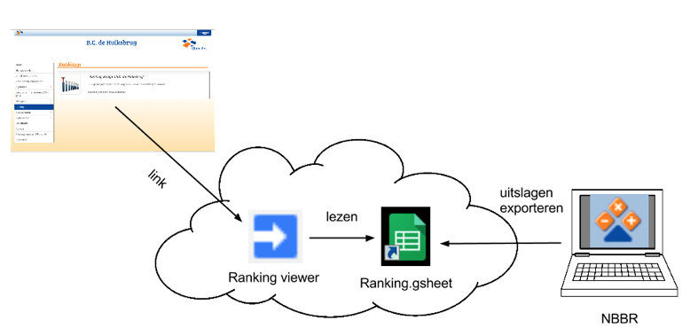

Natuurlijk is iedereen benieuwd in welke lijn hij of zij de volgende keer mag uitkomen. Op de website tonen wij de parenrankings en vermoedelijke lijnindeling met een tabel met kleurverloop zoals in dit voorbeeld (iets ingekort aan de onderkant). Rood staat voor indeling in de A-lijn, blauw voor B en groen voor C. Tussenkleuren wijzen op de kans om in een van twee aangrenzende lijnen te belanden.

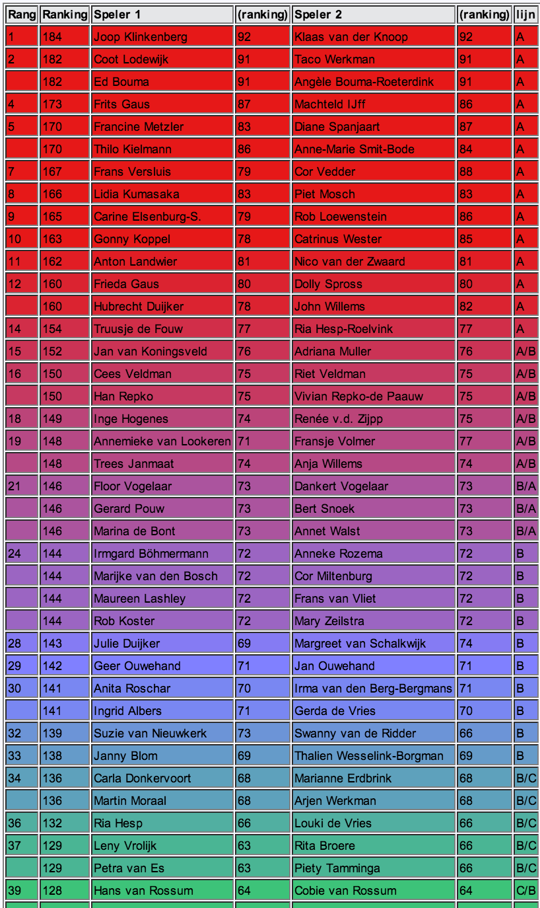
Deze alinea voor de techneuten onder ons.
Om deze functionaliteit mogelijk te maken zijn twee programma’s nodig, beide geschreven in de taal Google Apps Script, feitelijk JavaScript met mogelijkheden om Google documenten te bewerken. Deze in totaal 2000 regels programma staan opgeslagen in Google drive en draaien in de webbrowser. Installatie is dus niet nodig. Programma één is verbonden aan de Ranking spreadsheet en zorgt voor inlezen en verwerken van de uitslagen uit NBB-R, en voor het indelen van een zitting. Programma twee toont de rankinggegevens op de website. De oplossing om via Google drive te werken heeft als bijkomend voordeel dat de definitieve kopie van de gegevens altijd bij Google staat, bereikbaar door de hele technische commissie, en dus ook niet verloren kan gaan.

Evaluatie
Al aan het begin van het seizoen was iedereen binnen de technische commissie opgelucht en blij, omdat de lijnindeling vlekkeloos en vooral totaal ontspannen, zonder enige discussie verliep en nog steeds verloopt. Na afloop van het eerste seizoen hebben wij onder de leden een enquête gehouden om te horen hoe het rankingsysteem bevalt. De antwoorden op de twee belangrijkste vragen zijn hier samengevat. Een “1” is negatief, een “3” neutraal, en een “5” positief. Zo te zien is er een kleine groep die weinig voelt voor het rankingsysteem, maar de overgrote meerderheid vindt het een verbetering tegenover vroeger. Duidelijk is de waardering voor de flexibiliteit m.b.t. afwezigheid. In het seizoen 2013/14 waren gemiddeld 46,1 paren aanwezig per avond, tegenover 45,1 paren in 2012/13. (Het ledenaantal was gelijk gebleven.) De conclusie is dat het rankingsysteem niet tot minder aanwezigheid leidt, ook al is “even niet komen” nu makkelijker dan vroeger.

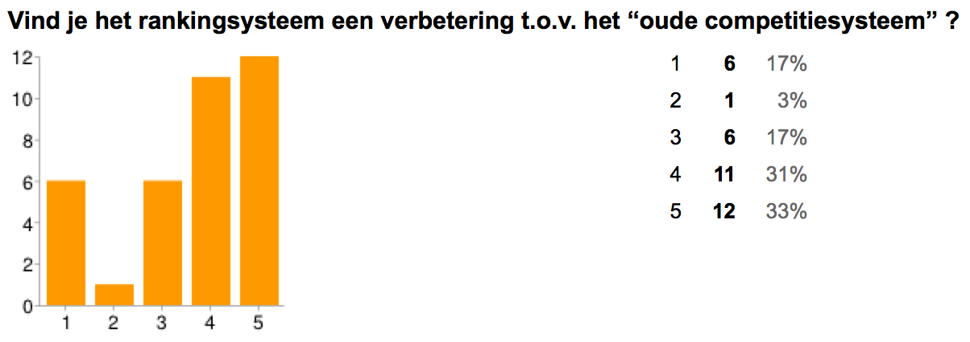

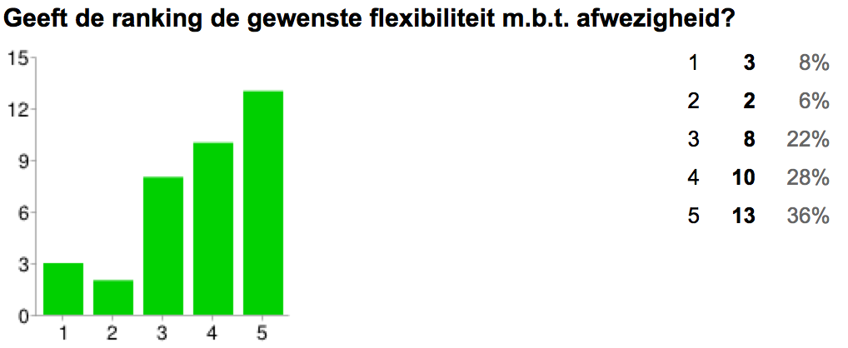
Via de enquête kwamen ook tal van goede suggesties binnen, die we in de toekomst gaan toepassen. Misschien de belangrijkste verandering is dat we in de toekomst rankingpunten niet meer in gelijke stappen in volgorde van plaatsing uitdelen, maar naar rato van de behaalde resultaten (percentages of IMP’en). Hiermee wordt hoog scoren beter gestimuleerd en wordt onder meer het clubkampioenschap spannender. Een ander aspect is dat we de spelersranking op basis van de 6 i.p.v. 5 meest recente scores berekenen om het gewicht van een enkele uitschieter (lees: slechte score) kleiner te maken. Ook gewenst was het terugbrengen van het aantal uitslagen dat meetelt voor het clubkampioenschap en het soepeler indelen van paren met invallers van buiten de club; bij spelers die nauwelijks of nooit meegedaan hebben zegt het rankinggetal niet alles en is “gezond verstand” vereist bij de indeling.

De toekomst
Bridgeclub “De Hulksbrug” is dik tevreden mijn zijn rankingsysteem en zal zeker hiermee doorgaan. Een tweede club van Abcoude (WODBC) [5] heeft inmiddels de ranking overgenomen. Dit is een kleine club met maar één lijn, maar een volautomatisch berekend clubkampioenschap vond men wel de moeite waard. Behalve de al genoemde clubs speelt men bij Assen35 [6] en VOG in Tiel [7] met de een of andere variant van een rankingsysteem. En Ruit in Amsterdam [8] speelt al jaren een eigen ratingsysteem.

De achilleshiel van een rankingsysteem is tegenwoordig de computerondersteuning. Een club die dit aandurft moet tenminste één persoon hebben met enige computerkennis. Maar de ervaring van het afgelopen seizoen leert dat mijn op Google gebaseerde programma’s moeiteloos ook door de “digibeten” in de technische commissie gebruikt kunnen worden. Een ideale oplossing zal een directe ondersteuning door NBB-R zijn, maar dit verwacht ik tenminste niet op korte termijn, gezien de opgelopen vertraging van versie 3.0.

De ranking, ook iets voor jouw club?
Strakke competitierondes met opkomstverplichting passen niet meer bij ons huidige leefpatroon met aan- en afwezigheid, die niet of nauwelijks in een schema van 5 of 6 opeenvolgende kalenderweken past. In plaats hiervan kan een club beter zorgen voor een continu aanbod aan speelgelegenheid. Zolang de mensen het maar leuk vinden, dan komen ze er ook op af, zonder verplichtende stok achter de deur. (En hoe minder verplichtingen, hoe leuker het is…)

Een rankingsysteem kan de grondslag vormen voor een continu aanbod. De technische middelen (de automatisering) zijn er tegenwoordig. Jump’85 geeft zijn rankingprogramma door aan geïnteresseerde clubs. En ook wij (De Hulksbrug) zijn graag bereid om onze expertise en programma’s te delen met andere clubs. Uiteindelijk is er ook veel “mensenwerk” mee gemoeid. De Technische Commissie moet een goed gevoel hebben bij de uitvoering van een rankingsysteem, en de leden moeten niet worden overrompeld met een radicaal andere competitieopzet. Maar gezien onze ervaringen is het zeker de moeite waard om die stap te maken!

Thilo Kielmann, thilo.kielmann@gmail.com

Links:

[1] Bridgeclub “De Hulksbrug”, http://www.nbbclubsites.nl/club/1032/
[2] Ruud Ruijg,“Clubcompetities”, http://www.bridge.nl/documenten/clubcompetitie.pdf, 2003
[3] Rankingsysteem, Jump ‘85, http://www.jump85.nl/images/Rankingsysteem_Jump’85.pdf
[4] Peter Smulders, “Picolo”, http://www.pjms.nl/PICOLO/index.htm
[5] World of Delights Bridge Club, http://nbbclubsites.nl/club/1074
[6] Bridgeclub Assen 1935, http://www.assen35.nl/
[7] Bridgeclub VOG, Tiel, http://www.nbbclubsites.nl/club/2040
[8] Bridgeclub Ruit, Amsterdam, http://nbbclubsites.nl/club/1064

